Лабораторная работа 17

Тема: Детектирование движения и отслеживание на видео

**Задание:**

1. Разработать программу детектирования движения на видео методом вычитания соседних кадров (**updateMotionHistory**) и методом вычитания модели фона (**Background Subtraction Methods**).

2. **Метод Лукаса-Канаде**. Визуализировать разреженный оптический поток с помощью функции **calcOpticalFlowPyrLK ()**

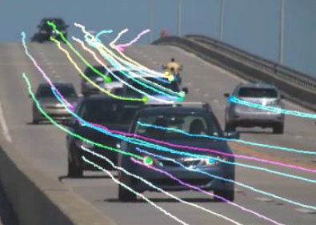

3. Применить любой из трекеров отслеживания, реализованных в библиотеке OpenCV к видео.

**Контрольные вопросы:**

1. Принцип действия Background Subtraction Methods.
2. Принцип действия метода Лукаса-Канаде
3. Какие трекеры реализованы в библиотеке OpenCV?

**Источники**

<https://docs.opencv.org/4.x/d1/dc5/tutorial_background_subtraction.html>

<https://docs.opencv.org/3.3.1/d7/d8b/tutorial_py_lucas_kanade.html>

<https://docs.opencv.org/3.4.0/d0/d0a/classcv_1_1Tracker.html>